新竹縣玉山國民小學一百零一學年度下學期數學領域第一次學習評量

六年甲班 座號：___ 姓名：__________ 家長簽名：

**一、填充題(共30分/每格2分)**

**01.**45：55　的比值是（　　　　）。

**02.**小艾有　200　元，買了一塊　120　元的蛋糕。

剩下的錢和小艾原來的錢的比是（　　　　）。

**03.**寫出相等的比：

14：25＝（　　　　）：75

**04.**許伯伯有　60　公畝農地，其中　25　公畝種植小白菜，其餘農地種植紅蘿蔔。

種紅蘿蔔面積和全部農地面積的比是（　　　　）。

**05.**已知每　5　公升汽油賣　160　元：

(１)　25　公升汽油賣（　　　　）元。

(２)（　　　　）公升汽油賣　1760　元。

(３)　480　元可買到（　　　　）公升汽油。

(４)（　　　　）元可買到　20　公升汽油。

**06.**18：24　的最簡單整數比是多少？（　　　　）

**07.**18：32　的比值是（　　　　）。

**08.**比例尺　1：7500　表示：

地圖上的　1　公分，實際是（　　　　）公尺；

地圖上的　9　公分，實際是（　　　　）公里；

若甲、乙兩地實際相距　3　公里，地圖上的距離是（　　　　）公分。

**09.**算出最簡單整數比：

27：18＝（　　　　）

**10.**鞋櫃裡有　6　雙涼鞋、11　雙皮鞋和　5　雙運動鞋。

皮鞋和運動鞋的比是（　　　　）。

**二、計算題(共20分/每題4分)**

**01.**6÷（2－1）

**02.**6×8×

**03.** 5×4－12÷25

**04.**16－（4＋6）

**05.**4×1÷4

**0**

**三、應用題(共20分/每題5分)**

**01.**紅緞帶長　2公尺，黃絲帶長　3公尺，美文各有　3條，共長幾公尺？

**02.** 媽媽沖泡牛奶的方式和阿姨相同。媽媽在　120　公克的奶粉中，加入　180　公克的熱水；阿姨在　H　公克的奶粉中，加入　240　公克的熱水。H　是多少？

**03.**信維家到公司的距離是　6　公里。

(１)在比例尺　1：80000　的地圖上，兩地的直線距離是幾公分？(3分)

(２)在這張地圖上，郵局和公司的直線距離是　1.8　公分，實際距離是幾公尺？(2分)

**04.** 112　顆雞蛋可以裝滿　28　個蛋盒，80　顆雞蛋可以裝滿　E　個蛋盒。E　是多少？

**三、勾選題(共14分/每答2分)**

**01.** 香醇牌鮮奶　5　公升賣　225　元，濃郁牌鮮奶　4　公升賣　200　元。

勾出正確的答案：

(１)　5：4　是兩種品牌鮮奶的

（□液量比　□價錢比）。

(２)　225：200　是兩種品牌鮮奶的

（□液量比　□價錢比）。

(３)　5：4　和　225：200（□是　□不是）相等的比。

(４)液量比和價錢比（□是　□不是）相等的比。

**02.**小綠、小紅、小黃三人都蒐集超商印花兌換公仔。

小綠共蒐集　48　張印花，換了　6　個公仔。

小紅共蒐集　32　張印花，換了　4　個公仔。

小黃共蒐集　72　張印花，換了　9　個公仔。

三人蒐集的印花張數和兌換公仔數量的比都相等嗎？

48：6　和　32：4（□是　□不是）相等的比。

48：6　和　72：9（□是　□不是）相等的比。

32：4　和　72：9（□是　□不是）相等的比。

**四、看圖填填看(共16分/每格2分)**

**01.**下圖是臺中市　潭子區　潭子運動公園周邊地區地圖：

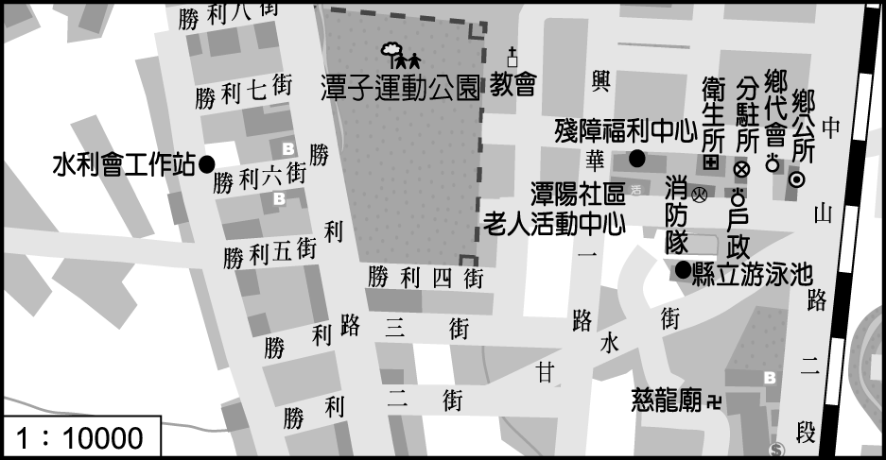

1. 地圖上的　2.5　公分相當於實際長度

（　　　　）公尺。

(２)實際長度　450　公尺，相當於地圖上的

（　　　　）公分。

**02.**下圖是快樂動物園的平面圖：

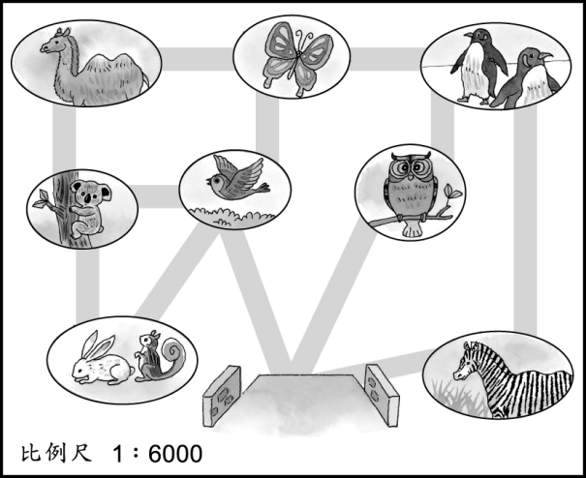

(１)這張地圖的比例尺，用比值表示是（　　　　）。

(２)地圖上長　1　公分，實際的距離是（　　　　）公里。

(３)「駱駝館」到「蝴蝶園」，地圖上長　2.5　公分，實際的距離是（　　　　）公尺。

(４)「蝴蝶館」到「鳥園」，地圖上長　1.8　公分，實際的距離是（　　　　）公尺。

**03.**這是文柔家的裝潢設計圖：

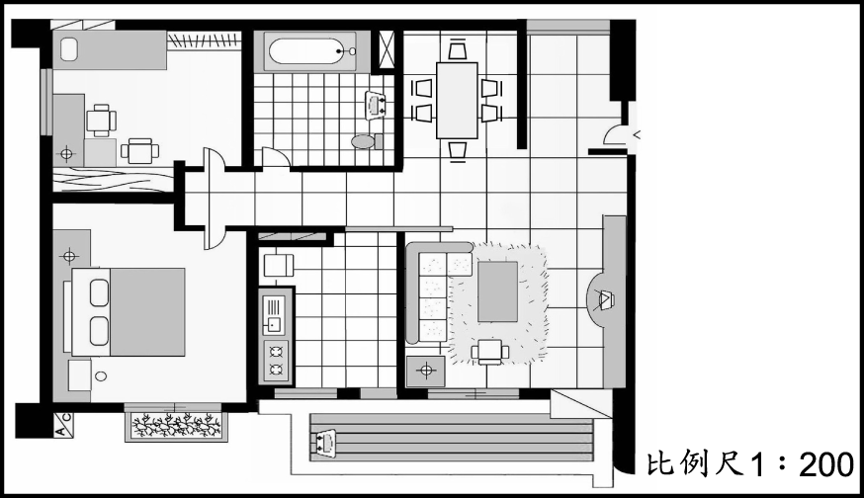

1. 圖中雙人床的長是　0.95　公分，實際長度是

（　　　　）公分。

1. 餐桌的寬是　70　公分，設計圖中的寬是

（　　　　）公分。